Dossier de Presse

Candidat Rhône-Alpes-Auvergne
Hervé Delangle

Epreuve Finale 24ème Examen dénommé

Concours :
« Un des meilleurs Ouvriers de France »
Art du Jardin

Thème

Jardin respectueux du patrimoine régional

Candidat n° 69092

Sommaire :
Pages

I. Le candidat 3

A. Hervé Delangle

B. Entreprise ARBOREA-Jardin-Conseil

II. Le concours 4

A. Lieu

B. Etat des lieux

C. Respect du thème

D. Conclusion

III. En savoir plus 7

I. Le candidat

A. hervé Delangle

Identité :
Hervé Delangle
Adresse : 55 Chemin du bas Poirier - 69210 - LENTILLY
Marié, 2 enfants
Dirigeant de l’entreprise Arboréa depuis 1999
32 ans d’expérience dans le paysagisme

Son parcours :
Poursuivant sa démarche personnelle et du dépassement de soi, Hervé Delangle après la demi-finale, est retenu finaliste au concours Meilleur Ouvrier de France, classe Art des Jardins. Sur le parc de la Tête d’Or à Lyon en 2007, aucun finaliste n’est retenu, toutefois cela restera une confrontation positive et une valorisation par la recherche de l’excellence.
Ceci a renforcé la conviction d’Hervé Delangle que la notion de noblesse de notre métier doit être partagée par tous.
Cela conforte sa volonté de former des apprentis par la transmission de ce savoir-faire et de les insérer dans la vie active en leur donnant une place au sein de l’entreprise.
Hervé Delangle assure également des conférences et cours aux associations et particuliers sur des thèmes choisis.
Il partage ses compétences au sein d’une organisation non gouvernementale : B.A.N.S. qui œuvre en République Centrafricaine, à la création:
- d’un parc ethnobotanique de préservation de plantes autochtones médicinales en relation avec un médecin tradipraticien local.
- d’une bambouseraie et d’une pépinière pour pallier à la déforestation et à l’érosion - d’une école et d’un centre de formation.

B. Arboréa – Jardin – Conseil
Entreprise de paysagisme, création de jardins sensoriels et éco-respectueux.

Après 12 ans d’existence, l’entreprise ARBOREA rassemble une équipe constituée de personnes toutes diplômées du Cap au BTS, de formation paysage, environnement avec spécialisation telle que arboriste-grimpeur, bassin à filtration biologique, taille de pierre…
Tous ayant une affinité avec le monde végétal, dont certains sont passionnés, accordent une grande importance au travail qualitatif du jardin, les finitions ainsi que la créativité.
Actuellement, l’activité porte sur l’entretien et l’aménagement des espaces extérieurs privés ou publics essentiellement sur la région lyonnaise.
L’équipe ARBOREA assure des expositions successives dans la région lyonnaise, dont celle de la foire aux plantes rares de Saint-Priest (4 prix décernés en 2001,2003, 2005 et 2007).

L’équipe d’ARBOREA aborde depuis toujours les jardins avec un temps de dialogue et de découverte pour saisir la spécificité d’un lieu tant de la nature de l’environnement que des attentes des personnes.
Elle pose un autre regard et répond à l’émotion que dégage chaque jardin par un agencement harmonieux des éléments qui le composent.

Pour d’informations: www.arborea-paysagiste.fr

II. Le concours

A. LIEU
55 Chemin du bas Poirier
69210 LENTILLY
Lentilly, commune de 5200 habitants, est située à 20 km au Nord-est de Lyon (Rhône-Alpes), dans la chaîne des Monts du Lyonnais. Etalée sur plus de 1800 ha, elle est traversée par les rivières de l’Yzeron et de la Brévenne. Les principales ressources agricoles sont les fourrages, les céréales, le vin et le maraîchage.

Situé en proche périphérie du Grand-Lyon, Lentilly garde son identité de village semi-rural, semi-pavillonnaire, placé entre Lyon et les Monts du Lyonnais dans un paysage vallonné et boisé.

Le choix du lieu pour sa disponibilité est déterminé par la proximité. Le fait de travailler chez moi me permet d’optimiser les déplacements, leurs coûts énergétiques et leur impact environnemental.

B. ETAT DES LIEUX
En séparant mon jardin en deux parties, je préserve l’intimité de l’habitation. La deuxième partie est en dénivelé de végétation naturelle avec un accès sur la rue. Cela me permet de créer un accès ouvert, visible de la rue et de profiter d’un espace libre entouré par les haies des voisins.
Il était aussi important d’utiliser la haie composée de persistants indigènes, les deux arbres existants et les dénivelés. Voici quelques vues du jardin existant.
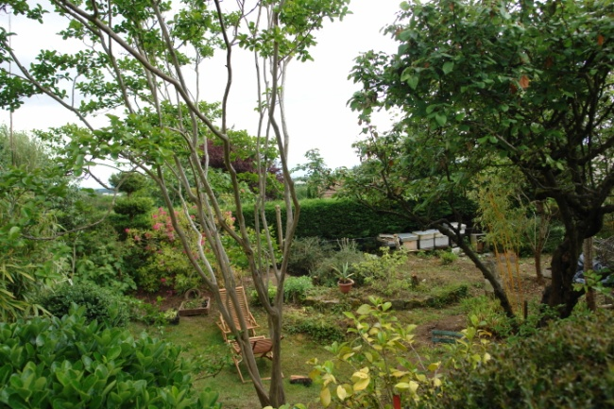
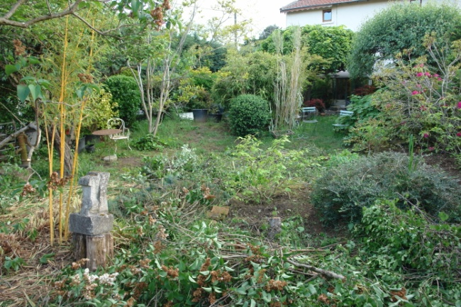

C. RESPECT DU THEME
Ma recherche, richesse d’enseignement, m’a permis de mieux découvrir notre patrimoine régional et de rencontrer des écrivains et des obtenteurs passionnés.

Lyon étant situé dans une vallée alluvionnaire arrosée par deux cours d’eau majeurs, le Rhône et la Saône, l’idée de l’ambiance aquatique «coule de source » et me permet de crée un biotope complémentaire.

Géologiquement, Lyon est bordé sur son bord Ouest par l’ancien massif central de type granitique à siliceux et sur son bord Nord- Est par la roche calcaire des massifs du Jura.

Ce sont d’ailleurs les deux types de pierre couramment utilisées pour la construction de la ville de Lyon et transportées par ces deux cours d’eau que j’ai choisi pour mes matériaux. Le granit pour la terrasse sous la pergola et le calcaire dit de bourgogne pour les murettes.

Pour suggérer son passé de capitale des trois Gaules, et classé au patrimoine mondial j’ai choisi d’exprimer une terrasse de repos en dallage dit opus romain pour accentuer le coté romantique.

Le choix des terrasses en bois s’est porté sur l’IPE pour sa grande durabilité largement supérieure à 10 ans et ne nécessitant pas de traitement d’imprégnation ainsi que pour sa résistance au poinçonnement et à l’usure du passage. Ce platelage surmonté d’une pergola met en avant l’aspect contemporain.
Fourni par une entreprise respectueuse de la filière bois.

Pour la cohérence des végétaux et pour changer des arbres communs locaux l’idée était de trouver un lien entre des végétaux peu communs et le patrimoine régional.
Mes recherches, m’ont amené à regarder du côté des découvreurs et des botanistes ; avec étonnement je trouve des personnages illustres de ma région.

M. COMMERSON qui lors de son voyage avec M. BOUGAINVILLE croise et travail avec Pierre POIVRE botaniste (né à Lyon).
M. COMMERSON fut le premier à baptiser l’hortensia opuloïdes à grosses fleurs en boule encore inconnu en Europe. Rebaptisé définitivement hydrangea macrophylla des années plus tard, il donne à la ferveur des obtenteurs français multitudes de variétés. Voilà pour moi un lien direct avec le patrimoine végétal, associé avec des botanistes comme la famille JUSSIEU.

De cette période, riche en découvreur les familles lyonnaises d’obtenteurs travaillaient sur les rosiers par hybridation, l’histoire retient des noms célèbres MEILLAND, GUILLOT, PERNET, DUCHER ainsi que RIVIERE pour les pivoines.

Cette ville riche de son passé est tournée résolument vers l’avenir et le respect de l’environnement. La pergola exprime la construction et le dynamisme.

Ville d’eau et de Lumière, on retrouve le bassin et lame d’eau, avec l’éclairage d’ambiance. Le mur végétal, la toiture végétalisée et le portager fleuri sont liés à la nouvelle tendance du jardinage éco-respectueux et trouvent leur place dans ce jardin.

A gauche, dans la diagonale le tracé est plus romantique avec les arbres existants appuyés par le potager fleuri.
À droite de la diagonale, le bassin, la lame d’eau et les terrasses bois sous la pergola sont plus contemporaines et ‘tendance’. Les deux parties sont reliées ensemble par une longue banquette en bois qui permet de se ressourcer dans le jardin, de flâner, lire, contempler, de se laisser bercer par le son de la fontaine.

En répartition, les surfaces minérales représentent un tiers, les deux autres tiers sont réservés aux plantations pour garder une dominante végétale.

Les végétaux sont choisis pour faire connaître la gamme végétale et faire découvrir des variétés peu communes.
Le choix des plantes en strate avec des arbres à petit développement permet de développer sous leurs branches, des arbustes à fleurs, à feuillages décoratifs, des écorces remarquables en les associant avec des vivaces couvres-sols, graminées et bulbes naturalisés nous assurent une large biodiversité.

La plantation volontairement dense, permet d’avoir un jardin fini avec le paillis esthétique apportant une bonne protection racinaire en limitant l’évaporation.

L’arrosage par goutte à goutte sous le paillage permet une bonne gestion économique de l’eau en apportant directement aux racines l’eau nécessaire.
La toiture végétalisée sert de tampon thermique de l’abri, tout en régulant la pluviométrie. Les végétaux du toit filtrent naturellement et la relâchent progressivement l’eau de pluie dans le bassin qui est filtré par un lagunage de plantes assurant un équilibre biologique naturel de l’eau.
Le potager lui, associe des légumes locaux et des vivaces fleuries, parsemé d’annuelles qui participe à la biodiversité en attirant les auxiliaires.

Ce jardin par son équilibre naturel simplifie les entretiens. Le désherbage est supprimé par les paillis et les couvres sols.
La taille, elle est limitée par le choix des végétaux à croissance équilibré au volume du jardin. L’arrosage contrôlé est automatisé.
La tonte réduite avec moins de 50 m².

L’éclairage à base de LED réduit la consommation de l’ensemble des lampes à moins de 42 watts au total soit moins qu’une seule ampoule traditionnelle de 50 watt.
Les traitements chimiques n’ont pas lieu d’être par la bio diversité végétale qui associe des plantes mellifères qui attirent et nourrissent tous les insectes auxiliaires indispensables à l’équilibre du jardin.

D. CONCLUSION
Ce jardin simple en première lecture est aussi fait pour permettre aux visiteurs, aux voisins de pouvoir se projeter dans cet espace et de l’imaginer chez eux, sur une terrasse d’immeuble, dans une cour ou bien dans son jardin.
La diversité et le respect de la nature guide l’aspect final.
Une zone d’accueil est réservée pour permettre en toute sécurité de venir observer le jardin et les travaux. Pour s’y sentir bien, comme chez soi.

III. En savoir plus

Sur l’entreprise : www.arborea-paysagiste.fr

Sur le candidat : rubrique « équipe » du site web

Sur les réalisations : rubrique « nos réalisations »

